**BAB II**

**TINJAUAN PUSTAKA**

1. **Penelitian Terkait**

Dalam penyusunan skripsi ini, penulis banyak terinspirasi dan merefrensi dari penelitian yang sudah ada sebelumnya yang masih berkaitan dengan latar belakang masalah, metodologi penelitian, serta teknologi yang digunakan pada skripsi ini, antara lain adalah:

1. “Analisis Pengaruh Penggunaan AI *ChatGPT* terhadap Minat Baca Mahasiswa Sistem Informasi ITS” (Regina Dwi Aulia et al., 2024) Penelitian ini bertujuan untuk memahami pengaruh penggunaan *ChatGPT* terhadap kebiasaan membaca mahasiswa, dengan melakukan survei terhadap 113 responden yang mayoritas merupakan mahasiswa Departemen Sistem Informasi (82,3%) dan Departemen Inovasi Digital (17,7%). Hasil penelitian menunjukkan bahwa sebelum penggunaan *ChatGPT*, total nilai yang diperoleh adalah 2732 dengan rata-rata nilai 24,18 dan persentase rata-rata 80,59%, yang digolongkan dalam kategori "Rajin Membaca" (RM). Setelah penggunaan *ChatGPT*, total nilai menurun menjadi 2629 dengan rata-rata nilai 23,27 dan persentase rata-rata 77%, namun mayoritas mahasiswa masih berada dalam kategori "Rajin Membaca" (RM). Distribusi responden berdasarkan angkatan menunjukkan bahwa 54,9% berasal dari angkatan 2022, diikuti oleh angkatan 2023 (23,9%), angkatan 2021 (15,0%), dan angkatan 2020 (6,2%). Meskipun ada penurunan kecil dalam total dan rata-rata nilai setelah penggunaan *ChatGPT*, hal ini tidak signifikan dan tidak mengubah kategori kebiasaan membaca mayoritas mahasiswa. Analisis frekuensi membaca menunjukkan bahwa sebagian besar mahasiswa membaca 1-2 kali baik sebelum maupun setelah menggunakan *ChatGPT*, dengan peningkatan pada kategori "1-2 kali" setelah penggunaan *ChatGPT*.
2. “Dampak Penggunaan *Chatgpt* Pada Kompetensi Mahasiswa *Literature Review*” (Hidayanti & Azmiyanti, 2023). Penelitian ini bertujuan untuk

menjelaskan terkait dengananalisis dampak dari *ChatGPT* pada kompetensi mahasiswa akuntansi. Metode yang digunakan yakni metode *literature review* terhadap 480 artikel dari 500 artikel terkait. Sumber artikel didapatkan dari google scholar pada publish or perish, dengan pengolahan data menggunakan *Vosviewer*. Hasil dari penelitian ini yakni ancaman dan peluang yang disebabkan oleh adanya *ChatGPT* memberikan dampakpada kompetensi mahasiswa akuntansi terkait denganpenggunaan teknologi *ChatGPT* secara bertanggung jawab dan etis dalam dunia akademis. Pemahaman dan komprehensif mengenai dampak *ChatGPT* yang memberikan rekomendasi untuk perguruan tinggi dalam mengintegrasikan kebijakan agar menjadi sebuah pertimbangan etis terkait dengan kejujuran akademis serta ketergantungan berlebihan pada *ChatGPT* yang dapat menyebabkan berkurangnya kompetensi mahasiswa akuntansi. Oleh karena itu, penggunaan *ChatGPT* ini harus dilakukan dengan tanggung jawab dan berlandaskan dengan nilai etika yang kuat. Sehingga ancamandan peluang bisa mengoptimalkan manfaat dan risiko terkait dengan penggunaan *ChatGPT*. Penelitian ini diharapkan sebagai salah satu pertimbangan dalam pemanfaatan AI di bidang pendidikan.

1. **Landasan Teori**

Landasan teori ini mencakup berbagai konsep dan teori yang mendukung pemahaman lebih mendalam terkait penelitian yang dilakukan. Dalam bagian ini, akan diuraikan berbagai aspek yang penting seperti *machine learning, K-Means Clustering, Unsupervised Learning*, dan hal-hal yang berkaitan dengan penelitian ini yang menjadi dasar utama dalam penerapan metode yang digunakan untuk mengatasi permasalahan klasifikasi pada data-data yang telah dikembangkan. Melalui pembahasan ini, diharapkan dapat memberikan fondasi yang kuat untuk memahami bagaimana teknologi ini diaplikasikan dalam konteks yang spesifik, serta menjelaskan asumsi dan pendekatan teoritis yang diambil dari berbagai sumber referensi, seperti buku, jurnal, dan prosiding, yang relevan.

1. ***Artificial Intelligence***

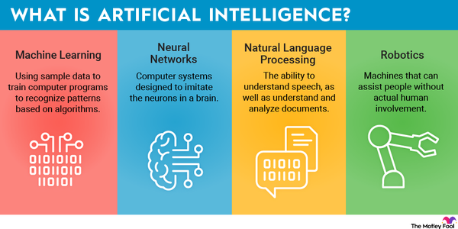

*Gambar 2. 1 Artificial Intelligence*

*Artificial Intelligence* (AI) merupakan sistem yang dikembangkan dan terus berinovasi dalam bidang studi yang yang dibuat baik pada mesin ataupun komputer yang memiliki kecerdasan sama atau bahkan lebih seperti manusia. Teknologi *Artificial Intelligence* (AI) sering digunakan, tidak hanya satu atau dua saja platform *Artificial Intelligence* (AI) yang diciptakan manusia untuk memudahkan pekerjaan manusia. Namun, *Artificial Intelligence* (AI) memiliki berbagai jenis yang setiap platform memiliki tata guna dan fungsi yang berbeda, penulis kali ini ingin menjabarkan platform-platform yang sering digunakan mahasiswa dalam keberlangsungan hidup universitas menurut survey yang sudah penulis laksanakan. Metode penelitian yang digunakan untuk mengetahui fenomena ini adalah metode penelitian deskriptif kualitatif dengan teknik pengumpulan data kuesioner dengan memberikan pertanyaan dan dapat dijawab langsung oleh responden sesuai dengan jawaban mereka masing-masing. *Artificial Intelligence* (AI) berpotensi memainkan peran penting dalam mendukung mahasiswa dengan ketidakmampuan belajar dan membantu mereka mencapai potensi maksimal mereka. (Arly, Dwi, & Andini, 2023)

Dalam era yang dipenuhi dengan teknologi kecerdasan buatan (AI), penggunaannya dalam dunia pendidikan telah menjadi topik yang menarik perhatian. Meskipun AI menawarkan potensi yang besar, dampaknya juga menimbulkan tantangan dan peluang yang perlu dipahami dengan cermat oleh masyarakat. Pergeseran arah lapangan kerja akibat otomatisasi yang dilakukan oleh AI telah memunculkan pertanyaan tentang peran pekerja manusia di masa depan. engaruh kecerdasan buatan terhadap mahasiswajugatelah membawa perubahan signifikan dalam paradigma Pendidikan. Tujuan dari peneiltian ini adalah untuk mendeskripsikan penggunaan. AI dalam dunia Pendidikan bahasa Arab.Metode yang digunakan dalam penelitian ini adalah Studi Kepustakaan (Library Research). Studi kepustakaan digunakan untuk mengumpulkan informasi dari berbagai sumber seperti dokumen, buku, majalah, jurnal, dan sejarah. Hasil dari penelitian ini menunjukkan bahwa pemanfaatan teknologi AI telah menciptakan pengalaman belajar yang lebih personal, efisien, dan terfokus. Namun, tidak dapat dipungkiri bahwa kehadiran Al Tools juga telah mengubah beberapa aspek kehidupan mahasiswa. (Zakiyah, et al., 2024)

Ada tiga kategori utama dalam AI yang relevan untuk pembelajaran, yaitu:

1. *Supervised Learning*: Metode ini melibatkan pembelajaran dari data yang berlabel, di mana sistem dilatih untuk memetakan input ke output tertentu.
2. *Unsupervised Learning*: Pada metode ini, sistem bekerja dengan data yang tidak berlabel untuk menemukan pola atau struktur tersembunyi. Teknik ini sering digunakan untuk klasterisasi dan asosiasi data.
3. *Reinforcement Learning*: Metode ini hanya berfokus pada pembelajaran melalui proses coba-coba, di mana sistem belajar dari hasil Tindakan ini yang dilakukan untuk mencapai tujuan tertentu.
4. **Pengaruh *Artificial Intelligence* (AI)**

Menurut penulis kehadiran AI telah mengubah banyak aspek kehidupan manusia, terutama dalam dunia pendidikan. Penelitian terdahulu menunjukkan bahwa tidak ditemukan adanya ancaman keamanan data dalam penggunaan AI. Alat bantu AI memberikan berbagai pengaruh bagi mahasiswa, di antaranya adalah:

*Tabel 2. 1 Pengaruh AI*

|  |  |  |
| --- | --- | --- |
| Aspek | Pengaruh Positif terhadap AI | Pengaruh Negatif terhadap AI |
| Kualitas | Penggunaan AI membantu mahasiswa meningkatkan akurasi tugas dengan mengurangi kesalahan, mendorong kreativitas melalui ide dan inspirasi baru, serta memungkinkan analisis data besar secara cepat dan tepat. | Penggunaan AI dapat membuat mahasiswa cenderung malas melakukan riset mandiri dan meskipun tugas dapat dikerjakan dengan mudah, mahasiswa mungkin tidak sepenuhnya memahami proses penyelesaiannya. |
| Efisiensi | Penggunaan AI membantu mahasiswa menyelesaikan tugas kuliah lebih cepat dan memberikan jawaban yang tepat, mempermudah proses belajar. | Penggunaan AI dapat membuat mahasiswa malas membaca buku di perpustakaan dan menurunkan akurasi serta relevansi hasil karena ketergantungan pada efisiensi AI. |
| Pemahaman | Penggunaan AI memberikan pemahaman kepada mahasiswa dalam menyelesaikan tugas tanpa perlu pembimbing atau buku, serta memungkinkan pembelajaran yang lebih personal dan adaptif melalui platform e-learning yang menyesuaikan materi dengan kebutuhan dan kemampuan individu. | Penggunaan AI dapat menghambat individu dalam mengembangkan keterampilan yang relevan karena kurangnya bimbingan saat menghadapi masalah atau kejanggalan, serta memengaruhi sikap mahasiswa dalam bersikap optimis terhadap inovasi dan kreasi yang ada dalam diri mereka. |

1. **Penerapan *Artificial Intelligence* (AI) dalam Pendidikan**

Perkembangan AI dapat ditelusuri dari awal kemunculan nya sebagai sistem berbasis aturan sederhana hingga teknologi yang kini mampu belajar mandiri melalui analisis data yang kompleks. Dalam bidang pendidikan, AI mengalami perkembangan yang signifikan dengan munculnya aplikasi berbasis pembelajaran adaptif dan analisis perilaku pengguna.

1. Pembelajaran Adaptif

AI memungkinkan terciptanya sistem pembelajaran adaptif yang secara otomatis menyesuaikan materi pelajaran dan pendekatan pengajaran sesuai dengan kemampuan dan kebutuhan belajar masing-masing siswa. Sistem ini dapat mengidentifikasi kelemahan dan kekuatan siswa dan memberikan materi yang relevan untuk memperbaiki atau memperdalam pemahaman mereka.

1. Analisis Perilaku Pengguna

AI kini dapat menganalisis perilaku belajar siswa, seperti pola belajar, ketertarikan pada topik tertentu, dan waktu terbaik mereka dalam belajar. Melalui analisis ini, sistem dapat memberikan rekomendasi yang lebih personal untuk meningkatkan efisiensi dan efektivitas proses belajar.

1. Sistem Rekomendasi Materi

Dalam platform e-learning, AI digunakan untuk memberikan rekomendasi materi belajar tambahan atau soal latihan yang sesuai dengan kemampuan dan minat siswa. Misalnya, ketika siswa menunjukkan ketertarikan atau kesulitan pada topik tertentu, sistem akan merekomendasikan sumber belajar tambahan terkait.

1. Pembelajaran Berbasis Game (*Gamification*)

Dengan AI, pembelajaran berbasis game kini semakin interaktif dan responsif. AI mampu menyesuaikan tingkat kesulitan permainan atau soal sesuai dengan kemampuan siswa dan menciptakan pengalaman belajar yang menyenangkan dan menantang.

1. Penggunaan *Chatbot* sebagai Asisten Pembelajaran

*Chatbot* berbasis AI kini telah banyak digunakan dalam pendidikan sebagai asisten belajar. *Chatbot* dapat membantu siswa menjawab pertanyaan dasar mengenai materi pelajaran, mengingatkan tenggat waktu tugas, atau memberikan informasi terkait kelas.

1. Analitik Prediktif untuk Pengembangan Karier

AI juga diterapkan untuk memberikan prediksi mengenai jalur karier yang paling sesuai dengan minat, keterampilan, dan performa belajar siswa. Sistem ini dapat membantu mahasiswa merencanakan pendidikan dan karier mereka dengan lebih baik.

1. ***Unsupervised Learning***

Menurut (Mitchell, 1997) mendefinisikan *unsupervised* *learning* sebagai jenis pembelajaran di mana "hanya input yang diberikan, dan model diminta untuk menemukan struktur dalam data." Mitchell menjelaskan bahwa tantangan utama dalam *unsupervised* *learning* adalah tidak adanya label yang membuat model harus mempelajari pola secara mandiri. Menurutnya, metode ini sering digunakan dalam clustering, pengurangan dimensi, dan analisis asosiasi. Mitchell juga menekankan pentingnya *unsupervised* *learning* dalam situasi di mana memperoleh label untuk data sangat sulit atau mahal. Hal ini sering terjadi dalam domain seperti pemrosesan gambar atau teks.

Menurut ahli Charu Aggarwal, menyatakan bahwa *unsupervised* *learning* adalah inti dari banyak algoritma *data* *mining* dan *big* *data* *analytics*. Menurut Aggarwal, metode ini sangat penting untuk pengeksplorasian dan analisis awal data, terutama ketika kita tidak memiliki informasi tentang label data atau klasifikasi sebelumnya.

Aggarwal juga menyebutkan bahwa metode seperti *clustering*, *dimensionality* *reduction*, dan deteksi anomali adalah bagian penting dari *unsupervised* *learning*. Ia menekankan pentingnya pemilihan metrik yang tepat (seperti jarak *Euclidean* atau *Cosine*) untuk mendapatkan hasil *clustering* yang akurat dalam berbagai aplikasi industri dan akademik.

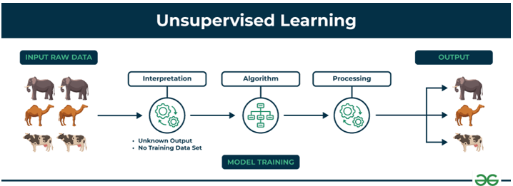

*Gambar 2. 2 Unsupervised Learning*

1. **K-Means Clustering**

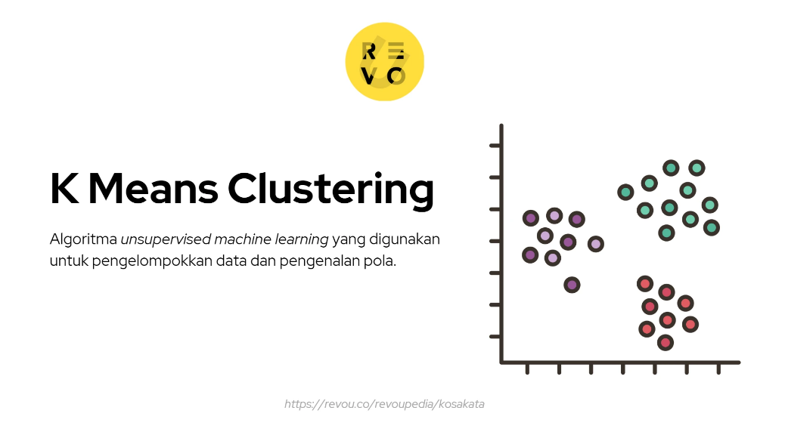

*Gambar 2. 3 K-Means Clustering*

*K-Means Clustering* adalah algoritma *clustering* yang paling banyak digunakan dalam *unsupervised learning*, dan banyak ahli telah memberikan penjelasan mendalam mengenai cara kerja, aplikasi, serta kelebihan dan kekurangannya. Berikut adalah beberapa penjelasan menurut para ahli:

Menurut (Dinata, Safwandi, Hasdyna, & Azizah, 2020), *K-Means* adalah salah satu algoritma dalam data mining yang digunakan untuk melakukan pengelompokan atau *clustering* data, seperti data sepeda motor. Tujuan pengelompokan data ini adalah untuk meminimalkan fungsi objektif dalam proses pengelompokan, yaitu dengan mengurangi variasi dalam satu kelompok dan meningkatkan variasi antar kelompok.

Kemudian menurut penulis *K-Means Clustering* adalah metode analisis data atau *data mining* yang melakukan pemodelan tanpa supervisi (*unsupervised*) dan menggunakan sistem partisi untuk pengelompokan data. Metode ini berupaya mengelompokkan data ke dalam beberapa kelompok, di mana data dalam satu kelompok memiliki karakteristik yang sama, sementara karakteristiknya berbeda dengan data dalam kelompok lainnya.

1. **Kerangka Pemikiran**

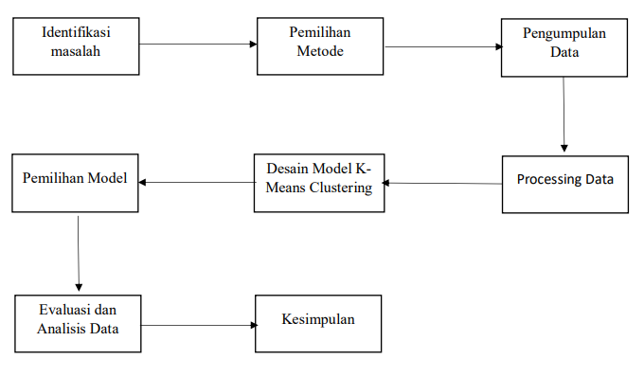

*Gambar 2. 4 Kerangka Pemikiran*

Berikut penjelasan alur yang ada pada diagram diatas:

1. Identifikasi Masalah: Langkah pertama adalah mengidentifikasi masalah yang perlu diselesaikan.
2. Pemilihan Metode: Setelah masalah teridentifikasi, langkah selanjutnya adalah memilih metode yang akan digunakan untuk menyelesaikan masalah tersebut.
3. Pengumpulan Data: Setelah metode dipilih, langkah berikutnya adalah mengumpulkan data yang diperlukan untuk analisis.
4. Pemilihan Model: Setelah data terkumpul, langkah selanjutnya adalah memilih model yang tepat untuk analisis, dalam hal ini, model yang digunakan adalah *K-Means Clustering*.
5. Desain Model *K-Means Clustering*: Pada tahap ini, model *K-Means Clusterin*g dirancang untuk mengelompokkan data berdasarkan kesamaan.
6. *Processing Data*: Data yang telah dikumpulkan dan dipilih modelnya kemudian diproses agar dapat digunakan dalam model *K-Means Clustering*.
7. Evaluasi dan Analisis Data: Setelah model diterapkan, hasilnya dievaluasi dan dianalisis untuk mengetahui sejauh mana model memberikan hasil yang sesuai.
8. Kesimpulan: Tahap akhir adalah menarik kesimpulan dari hasil evaluasi dan analisis data untuk memberikan solusi terhadap masalah yang diidentifikasi sebelumnya.